

**Úřad práce ČR**

Krajská pobočka Úřadu práce ČR v Ústí nad Labem

**Měsíční statistická zpráva**

**duben 2019**

Zprávu předkládá:

**Bc. Michal Tuček**

analytik trhu práce

**Ústí nad Labem 2019**

**www.uradprace.cz**

Informace o nezaměstnanosti v Ústeckém kraji k 30. 4. 2019

V tomto měsíci celkový počet uchazečů o zaměstnání poklesl o 6,7 % na 25 128 osob, počet hlášených volných pracovních míst vzrostl o 1,4 % na 16 226 míst a podíl nezaměstnaných osob poklesl na 4,3 %.

K 30. 4. 2019 evidoval Úřad práce ČR (ÚP ČR), Krajská pobočka v Ústí n. L. celkem  
25 128 uchazečů o zaměstnání. Jejich počet byl o 1 797 nižší než na konci předchozího měsíce, ve srovnání se stejným obdobím minulého roku je nižší o 4 353 osob. Z tohoto počtu bylo 22 760 dosažitelných uchazečů o zaměstnání ve věku 15 - 64 let. Bylo to  
o 1 739 méně než na konci předchozího měsíce. Ve srovnání se stejným obdobím minulého roku byl jejich počet nižší o 3 851 osob.

V průběhu měsíce bylo nově zaevidováno 3 741 osob. Ve srovnání s minulým měsícem to bylo méně o 324 osob a v porovnání se stejným obdobím předchozího roku méně o 55 osob.

Z evidence během měsíce odešlo celkem 5 538 uchazečů (ukončená evidence, vyřazení uchazeči). Bylo to o 788 osob více než v předchozím měsíci a o 343 osob více než  
ve stejném měsíci minulého roku. Do zaměstnání z nich ve sledovaném měsíci nastoupilo 3 479, tj. o 616 více než v předchozím měsíci a o 184 více než ve stejném měsíci minulého roku, 1 700 uchazečů o zaměstnání bylo umístěno prostřednictvím úřadu práce,  
tj. o 904 více než v předchozím měsíci a o 791 více než ve stejném období minulého roku, 2 059 uchazečů bylo vyřazeno bez umístění.

Meziměsíční pokles uchazečů byl zaznamenán ve všech okresech Ústeckého kraje, největší v okrese Litoměřice (-15,3 %) a nejmenší v okrese Most (-2,6 %).

Ke konci měsíce bylo evidováno na ÚP ČR, Krajské pobočce v Ústí n. L. 13 833 žen. Jejich podíl na celkovém počtu uchazečů činil 55,1 %. V evidenci bylo 4 469 osob  
se zdravotním postižením, což představovalo 17,8 % z celkového počtu nezaměstnaných.

Ke konci tohoto měsíce bylo evidováno 1 092 absolventů škol všech stupňů vzdělání a mladistvých, jejich počet klesl ve srovnání s předchozím měsícem o 61 osob a ve srovnání se stejným měsícem minulého roku byl nižší o 120 osob. Na celkové nezaměstnanosti se podíleli 4,3 %.

Podporu v nezaměstnanosti pobíralo 6 818 uchazečů o zaměstnání, tj. 27,1 % všech uchazečů vedených v evidenci.

Podíl nezaměstnaných osob, tj. počet dosažitelných uchazečů o zaměstnání ve věku  
15 -64 let k obyvatelstvu stejného věku, klesl k 30. 4. 2019 na 4,3 %.

Podíl nezaměstnaných stejný nebo vyšší než republikový průměr vykázalo šest okresů, nejvyšší byl v okrese Most (5,7 %). Nejnižší podíl nezaměstnaných byl zaznamenán v okrese Litoměřice (2,7 %).

Podíl nezaměstnaných žen poklesl na 4,9 %, podíl nezaměstnaných mužů poklesl  
na 3,8 %.

Kraj evidoval k 30. 4. 2019 celkem 16 226 volných pracovních míst. Jejich počet byl  
o 223 vyšší než v předchozím měsíci a o 4 012 vyšší než ve stejném měsíci minulého roku. Na jedno volné pracovní místo připadalo v průměru 1,5 uchazeče, z toho nejvíce v okrese Ústí n. L. (2,8 UoZ). Z celkového počtu nahlášených volných míst bylo  
899 vhodných pro osoby se zdravotním postižením (OZP), na jedno volné pracovní místo připadalo 5,0 OZP. Volných pracovních míst pro absolventy a mladistvé bylo registrováno 4 838, na jedno volné místo připadalo 0,2 uchazeče této kategorie.

V rámci aktivní politiky zaměstnanosti (APZ) bylo od počátku roku 2019 prostřednictvím příspěvků APZ podpořeno 1 396 osob, z toho bylo zařazeno 290 osob do rekvalifikačních kurzů.

Nejčastěji podporovanými obory činností prostřednictvím SÚPM - SVČ byly ke konci měsíce osobní služby (kosmetika, kadeřnictví, manikúra/pedikúra), maloobchodní činnost, vedení účetnictví a daňové evidence, výroba textilních výrobků, stavebnictví (přípravné  
a dokončovací stavební práce, truhlářství a podlahářství, vodoinstalatérství a topenářství), fotografické služby či zpracování dřeva.

Informace o vývoji nezaměstnanosti v ČR v elektronické formě jsou zveřejněny na internetové adrese <http://portal.mpsv.cz/sz/stat>.

1. ***Základní charakteristika vývoje nezaměstnanosti a volných pracovních míst  v Ústeckém kraji***

Tabulka č. 1 - Vývoj nezaměstnanosti

|  |  |  |  |  |
| --- | --- | --- | --- | --- |
| Ukazatel (celkový stav | | Stav k | | |
| 30. 4. 2018 | 31. 3. 2019 | **30. 4. 2019** |
| evidovaní uchazeči o zaměstnání | | 29 481 | 26 925 | **25 128** |
| - z toho | ženy | 15 661 | 14 525 | **13 833** |
|  | absolventi a mladiství | 1 212 | 1 153 | **1 092** |
|  | uchazeči se zdravotním postižením | 5 195 | 4 648 | **4 469** |
| uchazeči s nárokem na PvN | | 6 846 | 7 790 | **6 818** |
| podíl nezaměstnaných osob (v %) | | 5,0 | 4,6 | **4,3** |
| volná pracovní místa | | 12 214 | 16 003 | **16 226** |
| počet uchazečů na 1 volné pracovní místo | | 2,4 | 1,7 | **1,5** |

Tabulka č. 2 - Tok nezaměstnanosti

|  |  |  |  |
| --- | --- | --- | --- |
| Ukazatel | Počet uchazečů ve sledovaném měsíci | | |
| duben  2018 | březen  2019 | **duben**  **2019** |
| nově evidovaní uchazeči o zaměstnání | 3 796 | 4 065 | **3 741** |
| uchazeči s ukončenou evidencí a vyřazení | 5 195 | 4 750 | **5 538** |
| - z toho umístění celkem | 3 295 | 2 863 | **3 479** |
| - z toho umístění úřadem práce | 909 | 796 | **1 700** |

Tabulka č. 3. - Nezaměstnanost v okresech k 30. 4. 2019

|  |  |  |  |  |  |
| --- | --- | --- | --- | --- | --- |
| Okres | Počet nezaměstnaných | | Volná pracovní místa | Počet uchazečů  na 1 VPM | Podíl nezaměstnaných osob (v %) |
| celkem | z toho ženy |
|
| Děčín | 3 783 | 2 054 | 2 117 | 1,8 | 4,1 |
| Chomutov | 4 451 | 2 569 | 4 019 | 1,1 | 5,0 |
| Litoměřice | 2 363 | 1 343 | 1 447 | 1,6 | 2,7 |
| Louny | 2 958 | 1 639 | 2 501 | 1,2 | 4,6 |
| Most | 4 489 | 2 577 | 1 716 | 2,6 | 5,7 |
| Teplice | 2 784 | 1 547 | 2 874 | 1,0 | 2,9 |
| Ústí nad Labem | 4 300 | 2 104 | 1 552 | 2,8 | 5,1 |
| **Ústecký kraj** | **25 128** | **13 833** | **16 226** | **1,5** | **4,3** |
| Česká republika | 209 828 | 110 348 | 339 919 | 0,6 | 2,7 |

1. ***Vybrané nástroje aktivní politiky zaměstnanosti v Ústeckém kraji***

Tabulka č. 4 - Osoby podpořené v rámci APZ a rekvalifikace uchazečů   
a zájemců o zaměstnání

|  |  |  |  |  |
| --- | --- | --- | --- | --- |
| ukazatel (celkový počet) | Stav k | | Celkem od počátku roku do | |
|
| 30. 4. 2018 | 30. 4. 2019 | 30. 4. 2018 | 30. 4. 2019 |
| ***osoby podpořené v rámci APZ*** | | | | |
| veřejně prospěšné práce (VPP) | 1 242 | 967 | 498 | 721 |
| veřejně prospěšné práce (VPP) - ESF1) | 672 | 0 | 308 | 0 |
| společensky účelná prac. místa (SÚPM) | 78 | 20 | 30 | 92 |
| společensky účelná prac. místa (SÚPM)-ESF1) | 1 681 | 677 | 763 | 157 |
| SÚPM - samostatně výděleč. činnost (SVČ) | 59 | 64 | 16 | 10 |
| SÚPM - samostatně výděleč. činnost (SVČ)-ESF1) | 0 | 0 | 0 | 0 |
| zřízení pracovního místa pro OZP (bez SVČ) | 333 | 255 | 46 | 28 |
| zřízení pracovního místa pro OZP - SVČ | 9 | 5 | 1 | 0 |
| ostatní nástroje APZ | 270 | 242 | 193 | 98 |
| ***rekvalifikace uchazečů a zájemců o zaměstnání*** | | | | |
| uchazeči a zájemci zařazení do rekvalifikací | 0 | 1 | 0 | 2 |
| uchazeči a zájemci zařazení do rekvalifikací - ESF1) | 43 | 20 | 169 | 120 |
| uchazeči a zájemci, kteří zahájili zvolenou rekvalifikaci | 0 | 0 | 0 | 0 |
| uchazeči a zájemci, kteří zahájili zvolenou rekvalifikaci - ESF1) | 41 | 24 | 260 | 168 |
| ***Osoby podpořené v rámci APZ celkem*** | **4 428** | **2 275** | **2 284** | **1 396** |

1. financováno převážně z Evropského sociálního fondu

Podrobnější statistické údaje o nástrojích APZ naleznete na stránkách Integrovaného portálu MPSV, v měsíčních statistikách nezaměstnanosti: <http://portal.mpsv.cz/sz/stat/nz/mes>

1. ***MAPA*** - ArcView - Podíl nezaměstnaných v okresech kraje (mapa kraje)



1. ***GRAFY***

Graf 1: Podíl nezaměstnaných osob v okresech Ústeckého kraje a v ČR k 30. 4. 2019

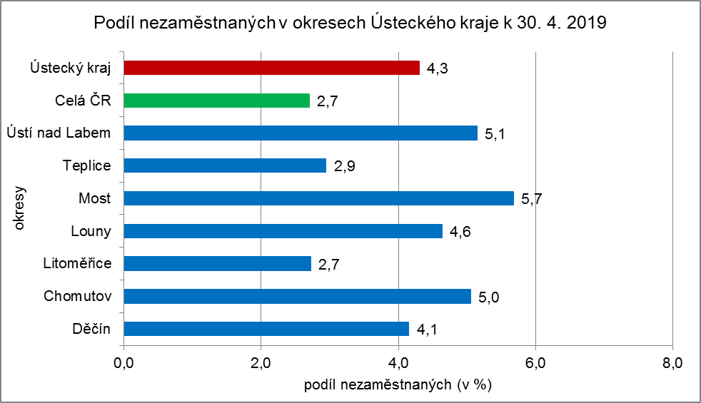

Graf 2: Vývoj podílu nezaměstnaných v Ústeckém kraji v letech 2017 - 2019

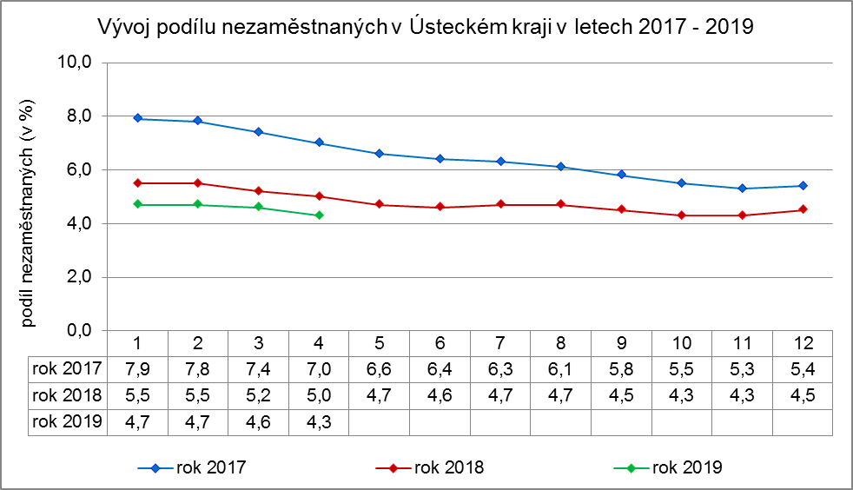

Graf 3: Vývoj počtu uchazečů a volných míst v Ústeckém kraji v letech 2017 - 2019

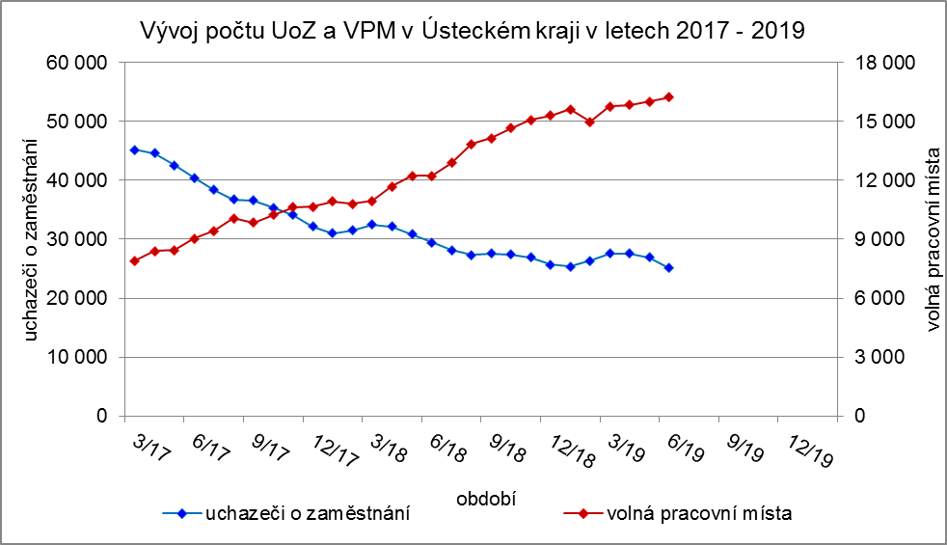

Graf 4: Podíl nezaměstnaných osob v jednotlivých krajích ČR k 30. 4. 2019

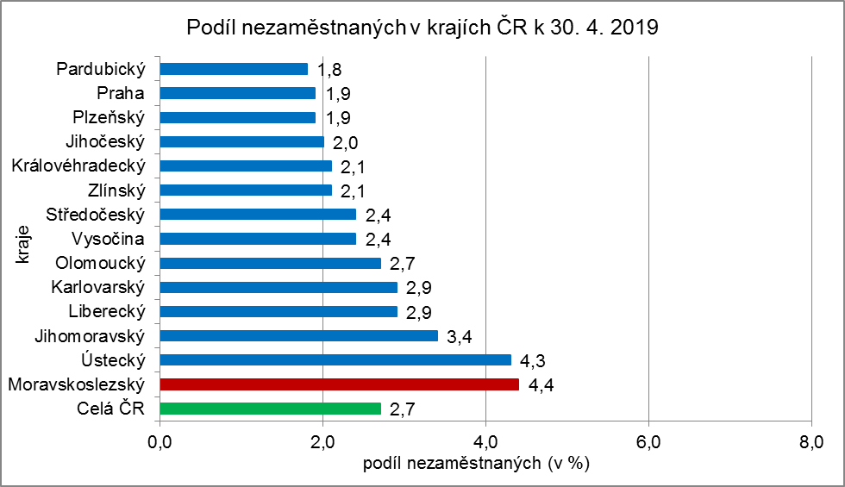

1. ***Setřídění okresů k 30. 4. 2019* (z celorepublikové statistiky)**

